Απαντώ στις ερωτήσεις διαβάζοντας δυνατά τα ταμπελάκια και χρωματίζω τη ζωγραφιά και τις λέξεις:
Πώς κάνει το τύμπανο όταν το χτυπάμε; Πώς λέγεται αυτό το λαχανικό;

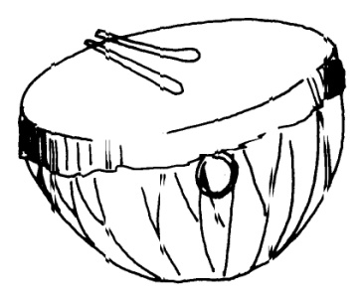
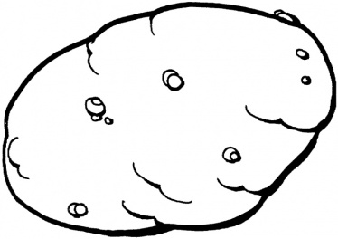

Απαντώ στις ερωτήσεις διαβάζοντας δυνατά τα ταμπελάκια και χρωματίζω τη ζωγραφιά και τις λέξεις:
Πώς κάνει το τύμπανο όταν το χτυπάμε; Πώς λέγεται αυτό το λαχανικό;

Απαντώ στις ερωτήσεις διαβάζοντας δυνατά τα ταμπελάκια και χρωματίζω τη ζωγραφιά και τις λέξεις:
Πώς κάνει το τύμπανο όταν το χτυπάμε; Πώς λέγεται αυτό το λαχανικό;

